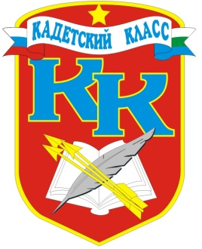
№ 12(32), март 2012
Вестник кадетских классов
Учредители: командно-руководящий состав и совет командиров
МБОУ «Короворучейская СОШ»
Усть –Цилемского района Республики Коми

«Зарница - 2012»
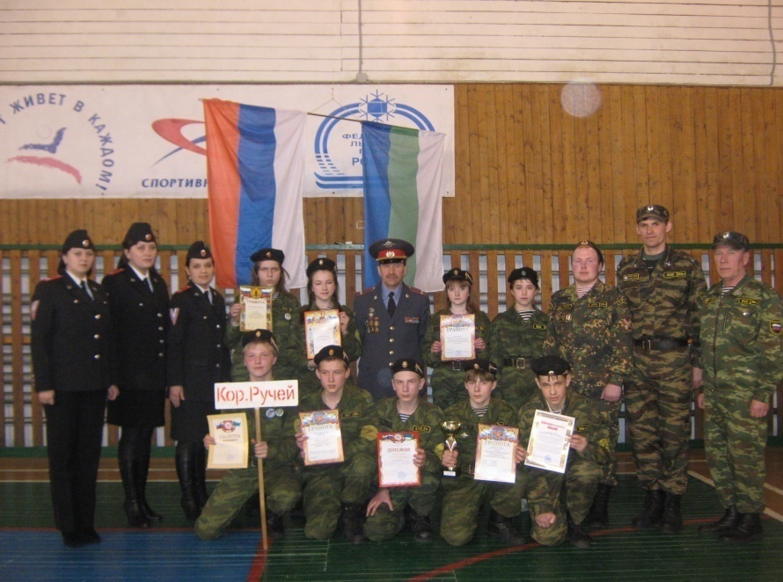
Вот уже 11 год подряд в нашем районе проводится районный этап военно-патриотических игр «Зарница» и «Орленок». Команда нашей школы в течение 10 лет побеждала на подобных соревнованиях, что неудивительно, потому что участники выбирались из числа наиболее подготовленных воспитанников клуба «Беркут». В этом году нашу школу на районной игре «Зарница – 2012», посвященной нашему земляку, ветерану Великой Отечественной Войны, Герою Советского Союза, Кислякову Василию Павловичу, впервые представляла команда, состоящая из учащихся кадетских классов.
«Зарница» проходила в восемь этапов: строевая подготовка, пулевая и дуэльная стрельба из пневматической винтовки, гражданская оборона с элементами медицинской подготовки, военизированная эстафета, физическая подготовка, военная история, правила дорожного движения. Многие из этих видов соревнований наши кадеты изучают на дополнительных занятиях, что и подтвердилось высокими результатами.
В соревнованиях по строевой подготовке, пулевой стрельбе, гражданской обороне и военной истории команде Короворучейской школы не было равных! В знании правил дорожного движения наши кадеты заняли второе место, в остальных состязаниях вошли в пятерку сильнейших.
Таким образом, значительно опередив всех соперников, команда нашей школы одержала блестящую победу, подхватив победную эстафету клуба «Беркут».
Редакционная коллегия поздравляет личный и офицерский состав с победой и желает успеха в республиканском финале военно-патриотической игры «Зарница».

Сборы «Юный спасатель - 2012»

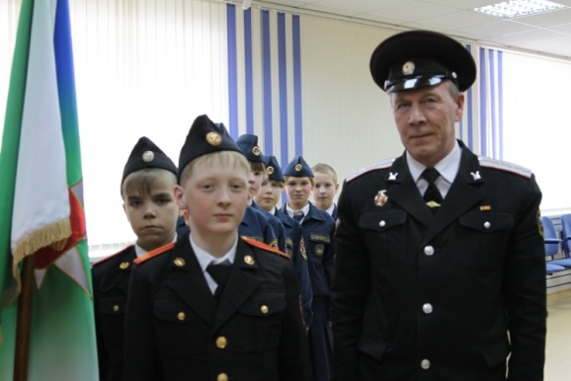
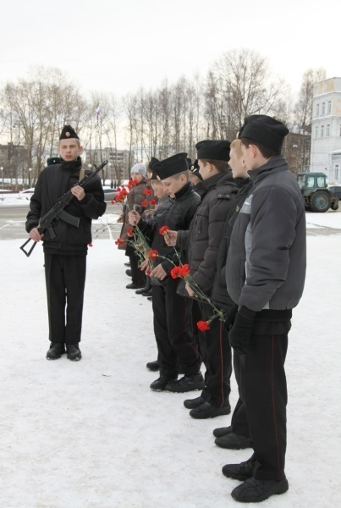
Третий год на базе Управления противопожарной службы и гражданской защиты Республики Коми для кадетов Короворучейской школы организуются сборы «Юный спасатель». В этом году к кадетам нашей школы присоединились первые пожарные кадеты из с. Ыб Сыктывдинского района . Сборы «Юный спасатель - 2012» были посвящены 80-летию со дня образования гражданской обороны.
По сложившейся уже традиции сборы начались с торжественного открытия. После этого сводный отряд посетил национальный музей, совершил экскурсию по улицам старого Усть-Сысольска. Кадеты вместе с военными и классными руководителями провели митинги и возложили цветы у памятника «Скорбящий воин» и у Вечного огня. На второй день сводный отряд побывал в гостях у кадетов- побратимов с.Ыб, где были показаны выступления по огневой, строевой подготовке и рукопашному бою.
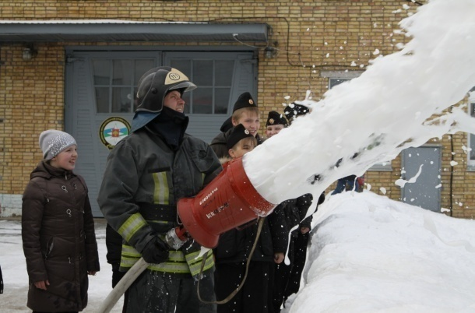
Здесь же для них была организована спортивно-полевая игра, а руководители провели встречу с учителями МБОУ «Ыбская СОШ» о развитии кадетского движения. Сотрудники местного музея организовали экскурсию по старинному селу, с посещением одного из святых источников и музея.
Наряду с мероприятиями военно-патриотической направленности были организованы: посещение кинотеатра «Рублик-синема», вечер отдыха с конкурсной программой в кинотеатре «Волна» Красного Затона.
Кадеты побывали на выездных занятиях в 111 – ПЧ отряда ППС РК №11, где познакомились с современной пожарной техникой и с помощью профессиональных пожарных учились подниматься по штурмовой лестнице, раскладывать и складывать лестницу трёх-коленку, пользоваться брандспойтом . Кадеты побывали в аварийно-спасательном отряде ГКУ РК «ПАСС».
Также посетили тир при ДОСААФ РК, где провели стрельбы из спортивной винтовки ТОЗ-12.
Командировка закончилась торжественным закрытием и вручением каждому кадету памятных значков со свидетельствами о прохождении сборов.
Данная поездка стала возможной благодаря помощи компании «ЛУКОЙЛ-Коми».

Тираж: 50 экземпляров.
169488, Республика Коми,
Усть – Цилемский район,
с. Коровий Ручей, ул. Школьная, 1
тел/факс (82141)99-5-31
e-mail KSOH2007@rambler.ru

Подборка материала:
Заместитель военного руководителя кадетских классов Игнатов В. И., классный руководитель 5 (кадетского) класса Дуркина Ю. Е., воспитатель в кадетских классах Носов В.Г.
Редактор: классный руководитель 5 (кадетского) класса Дуркина Ю. Е.

